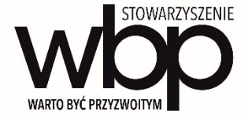
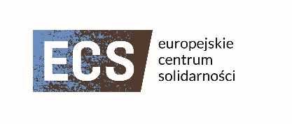

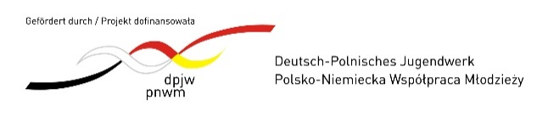
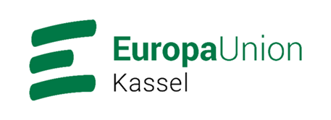

Program specjalistyczny dla multiplikatorów międzynarodowej wymiany młodzieży
„Historia w dialogu”
23-27 marca 2022 r. / Europejskie Centrum Solidarności
współorganizowany przez Stowarzyszenie „Warto być przyzwoitym” oraz Europa Union Kassel
i współfinansowany przez Polsko-Niemiecką Współpracę Młodzieży

Formularz zgłoszeniowy
prosimy nadesłać do 27 lutego 2022 r. mailem (bozenameske@gmx.de)
Niniejszym zgłaszam wiążąco chęć udziału w ww. programie specjalistycznym:
Pan/Pani
Imię i nazwisko:........................................................................................................................................
Szkoła/organizacja:……………......................................................................................................................
Adres korespondencyjny:..........................................................................................................................
Telefon .....................................
E-Mail:........................................................................................................................................................
Dane do faktury:
…................................................................................................................................................................
Moje doświadczenie w organizowaniu i przeprowadzaniu polsko-niemieckiej wymiany młodzieży:
...................................................................................................................................................................
……………………………………………………………………………………………………………...................................................
...................................................................................................................................................................
Wyżywienie
□ wegetariańskie
□ wszystko oprócz wieprzowiny
□ nie mam szczególnych potrzeb dotyczących wyżywienia
□ inne:

Komunikacja
Wszystkie elementy programu będą odbywały się w języku polskim i będą tłumaczone symultanicznie. Podczas pracy w grupach do dyspozycji grup będą tłumacze. Niemniej podanie umiejętności językowych ułatwi organizatorom organizację pracy.
Mogę komunikować się w języku:
□ polskim
□ niemieckim
□ angielskim

Koszty i zakwaterowanie
Koszty programu wraz z noclegiem w pokojach trzyosobowych i całodziennym wyżywieniem wynoszą 200 złotych. Uczestnicy przyjeżdżają na własny koszt.
Zakwaterowanie: Hostel Filip, Wały Piastowskie 11/12, Gdańsk, pokoje trzyosobowe
□ Proszę o nocleg w pokoju jednoosobowym. Dopłata do pokoju jednoosobowego wynosi 130 zł za noc.
Opłatę za udział należy wpłacić na rachunek Stowarzyszenia w przeciągu 7 dni po otrzymaniu potwierdzenia uczestnictwa. W przypadku nieuiszczenia opłaty za uczestnictwo we wskazanym terminie, rezerwacja zostanie anulowana. Opłata za udział pokrywa część kosztów programu, zakwaterowania, wyżywienia, tłumaczenia symultanicznego oraz materiałów wykorzystywanych podczas trwania projektu. Większość kosztów przedsięwzięcia ponosi PNWM.
Rezygnację z udziału w projekcie należy przedłożyć na piśmie. Zwrot dokonanej opłaty za udział możliwy jest wyłącznie w przypadku, gdy na zwolnione miejsce znajdzie się osoba zastępująca. W przypadku braku zastępstwa do momentu rozpoczęcia projektu, opłata za udział zostanie potraktowana jako opłata za anulowanie rezerwacji i nie będzie podlegała zwrotowi.

Zgoda na utrwalanie i rozpowszechnianie wizerunku
Wyrażam zgodę na utrwalanie podczas ww. wydarzenia mojego wizerunku na fotografiach i filmach oraz na rozpowszechnianie zdjęć i filmów wraz z moim wizerunkiem przez wszystkich organizatorów programu w celach dokumentacyjnych, informacyjnych i promocyjnych. Zgoda ta obejmuje wykorzystanie wizerunku bez ograniczeń czasowych i terytorialnych, w szczególności:
a) rozpowszechnianie w formie druku;
b) umieszczenie na stronie internetowej wszystkich organizatorów programu;
c) umieszczenie na profilach wszystkich organizatorów w serwisach społecznościowych Facebook, Twitter, Instagram, Youtube;
d) wykorzystanie mojego wizerunku w sposób umożliwiający identyfikację mojej osoby, w tym z imienia i nazwiska, oraz przenoszenie ww. praw na osoby trzecie i udzielanie dalszych zgód na korzystanie w pełnym zakresie nabytych praw.
Zgoda ta jest ważna do momentu wycofania jej.
□ Wyrażam zgodę
□ Nie wyrażam zgody

Zgoda na przetwarzanie danych osobowych
1. Podanie danych osobowych jest dobrowolne, jednak jest wymogiem niezbędnym dla rejestracji, realizacji, rozliczenia i kontroli projektu. Brak podania danych osobowych uniemożliwi udział w projekcie.
2. Administratorem podanych danych osobowych w powyższym zakresie są organizatorzy projektu oraz Organizacja „Polsko-Niemiecka Współpraca Młodzieży” (PNWM) z siedzibami: Alzacka 18, 03-972 Warszawa i Friedhofsgasse 2, 14473 Potsdam. W obu biurach PNWM został wyznaczony Inspektor ochrony danych, z którym można skontaktować się w siedzibie Administratora: ochronadanych@pnwm.org / datenschutz@dpjw.org. Dane osobowe są przetwarzane i wykorzystywane zgodnie z ogólnym rozporządzeniem UE o ochronie danych (RODO) i będą przechowywane przez okres 5 lat od momentu zakończenia projektu. Dane osobowe posiadające istotne znaczenie dla celów rozliczeniowo-księgowych będą przechowywane przez okres 10 lat, a po upływie tego terminu zostaną usunięte.
3. Przy rezerwacji noclegu konieczne jest przekazanie Państwa pełnego imienia i nazwiska do miejsca zakwaterowania. Dane te zostaną przekazane w sposób poufny w pełni zabezpieczonej formie.
4. Posiada Pani/Pan prawo dostępu do treści swoich danych osobowych, ich sprostowania, usunięcia, ograniczenia ich przetwarzania, cofnięcia zgody oraz wniesienia sprzeciwu wobec przetwarzania swoich danych osobowych. Przysługuje Pani/Panu prawo wniesienia skargi do organu nadzorczego, jeśli Pani/Pana zdaniem przetwarzanie danych osobowych narusza obowiązujące przepisy.
5. Aby wycofać zgodę, wystarczy wysłać odpowiednią informację na adres: ochronadanych@pnwm.org / datenschutz@dpjw.org. Wycofanie zgody nie wpłynie na zgodność z prawem przetwarzania danych przed wycofaniem zgody.
6. Dane osobowe nie będą przetwarzane w sposób w pełni zautomatyzowany i nie będą profilowane.
□ Wyrażam zgodę na przetwarzanie moich danych osobowych przez organizatora projektu pod ww. warunkami i w ww. celach.
Odpowiedzialność
Organizatorzy ponoszą odpowiedzialność jedynie za szkody wyrządzone umyślnie oraz powstałe w wyniku rażącego niedbalstwa organizatorów w trakcie trwania wydarzenia. Wyklucza się wszelką odpowiedzialność wykraczającą poza winę umyślną i rażące niedbalstwo. Dotyczy to w szczególności nieszczęśliwych wypadków podczas podróży do i z miejsca, w którym odbywa się projekt, a także podczas pobytu na miejscu, jak również w przypadku obrażeń ciała, uszkodzenia mienia i kradzieży.
Informacja o szczepieniu przeciw SARS-COVID-19
□ Oświadczam, że jestem zaszczepiony pełnym cyklem szczepień przeciwko COVID-19

............................................................
(podpis)

